Дата: 07.12.2020
Группа: 19-ТО-1д
Наименование дисциплины/ МДК: Электротехника и электроника
Тема: Трёхфазные трансформаторы

В линиях электропередачи используют в основном трехфазные силовые трансформаторы. Внешний вид, конструктивные особенности и компановка основных элементов этого трансформатора представлены на рис. Магнитопровод трехфазного трансформатора имеет три стержня, на каждом из которых размещаются две обмотки одной фазы.

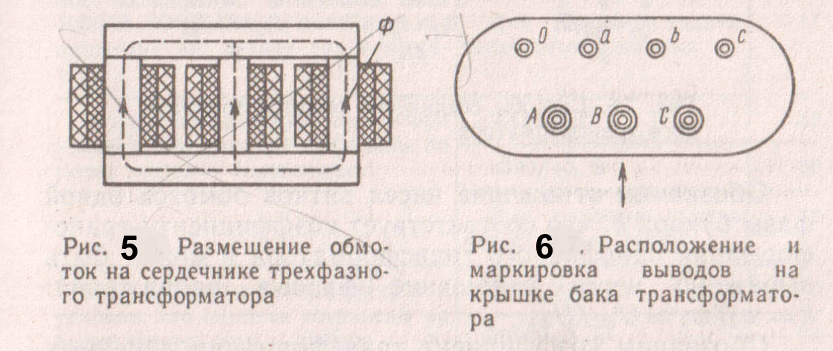

Для подключения трансформатора к линиям электропередачи на крышке бака имеются вводы, представляющие собой фарфоровые изоляторы, внутри которых проходят медные стержни. Вводы высшего напряжения обозначают буквами A,B,C, вводы низшего напряжения a,b,c. Ввод нулевого провода располагают слева от ввода a и обозначают O.
Принцип работы и электромагнитные процессы в трехфазном трансформаторе аналогичны рассмотренным ранее. Особенностью трехфазного трансформатора является зависимость коэффициенту трансформации линейных напряжений от способа соединения обмоток.
Применяются главным образом три способа соединения обмоток трехфазного трансформатора: 1)соединение первичных и вторичных обмоток звездой; 2)соединение первичных обмоток звездой, вторичных - треугольником; 3)соединение первичных обмоток треугольником, вторичных – звездой.

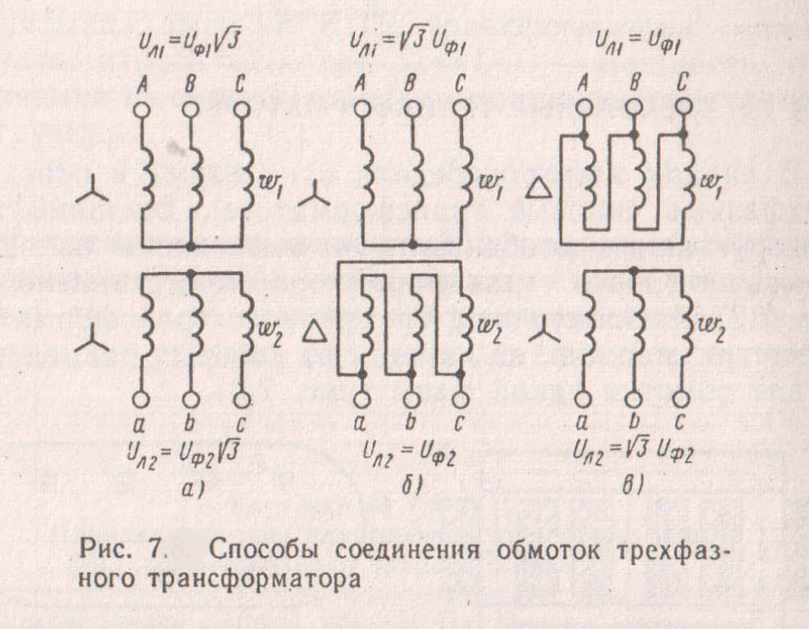

Обозначим отношение чисел витков обмоток одной фазы буквой k, что соответствует коэффициенту трансформации однофазного трансформатора и может быть выражено через отношение фазных напряжений
$$k=\frac{ω_{2}}{ω_{1}}≈U_{ф2}/U_{ф1}$$
Обозначим коэффициент трансформации линейных напряжений буквой с.
При соединении обмоток по схеме звезда - звезда
$$c=\frac{U_{л2}}{U_{л1}}=\frac{\sqrt{3}U_{ф2}}{\sqrt{3}U_{ф1}}= k$$

При соединении обмоток по схеме звезда – треугольник
$$c=\frac{U_{л2}}{U_{л1}}=\frac{U_{ф2}}{\sqrt{3}U_{ф1}}= k/\sqrt{3}$$

$c=\frac{U_{л2}}{U_{л1}}=\frac{\sqrt{3}U_{ф2}}{\sqrt{3}U_{ф1}}= \sqrt{3 }k$При соединении обмоток по схеме треугольник – звезда
Таким образом, при одном и том же числе витков обмоток трансформатора можно в $\sqrt{3}$ раза увеличить или уменьшить его коэффициент трансформации, выбирая соответствующую схему соединения обмоток.
Автотрансформаторы и измерительные трансформаторы.
Принципиальная схема автотрансформатора изображена на рис. У автотрансформатора часть витков первичной обмотки используется в качестве вторичной обмотки, поэтому помимо магнитной связи имеется электрическая связь между первичной и вторичной цепями. В соответствии с этим энергия из первичной цепи во вторичную передается как с помощью магнитного потока, замыкающегося по магнитопроводу, так и непосредственно по проводам.
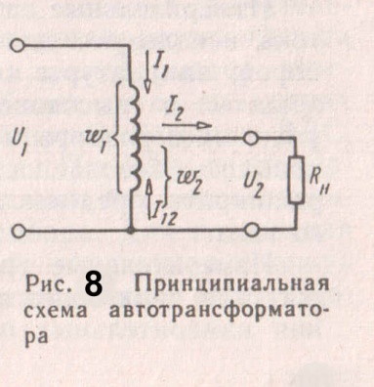

Поскольку формула трансформаторной ЭДС применима к обмоткам автотрансформатора так же, как и к обмоткам трансформатора, коэффициент трансформации автотрансформатора выражается известными отношениями
$$k=\frac{ω_{2}}{ω_{1}}=\frac{E_{2}}{E_{1}}≈\frac{U_{2}}{U_{1}}≈\frac{I_{1}}{I_{2}}$$

Вследствие электрического соединения обмоток через часть витков, принадлежащую одновременно первичной и вторичной цепям, проходят токи $I_{1}$ и $I_{2}$, которые направлены встречно и при небольшом коэффициенте трансформации мало отличаются друг от друга по значению. Поэтому их разность оказывается небольшой и обмотку можно выполнить из тонкого провода. Таким образом, при k = от 0,5 до 2 экономится значительное количество меди. При больших или меньших коэффициентах трансформации это преимущество автотрансформатора исчезает, так как та часть обмотки, по которой проходят встречные токи $I_{1}$ и $I_{2}$ уменьшается до нескольких витков, а сама разность токов увеличивается.
Электрическое соединение первичной и вторичной цепей повышает опасность при эксплуатации аппарата, так как при пробое изоляции в понижающем автотрансформаторе оператор может оказаться под высоким напряжением первичной цепи.
Автотрансформаторы применяют для пуска мощных двигателей переменного тока, регулирования напряжения в осветительных сетях, а также в других случаях, когда необходимо регулировать напряжение в небольших пределах.
Измерительные трансформаторы напряжения и тока используют для включения измерительных приборов, аппаратуры автоматического регулирования и защиты в высоковольтные цепи. Они позволяют уменьшить размеры и массу измерительных устройств, повысить безопасность обслуживающего персонала, расширить пределы измерения приборов переменного тока.
Измерительные трансформаторы напряжения служат для включения вольтметров и обмоток напряжения измерительных приборов. Поскольку эти обмотки имеют большое сопротивление и потребляют маленькую мощность, можно считать, что трансформаторы напряжения работают в режиме холостого тока.
Измерительные трансформаторы тока используют для включения амперметров и токовых катушек измерительных приборов. Эти катушки имеют очень маленькое сопротивление. Поэтому трансформаторы тока практически работают в режиме короткого замыкания.
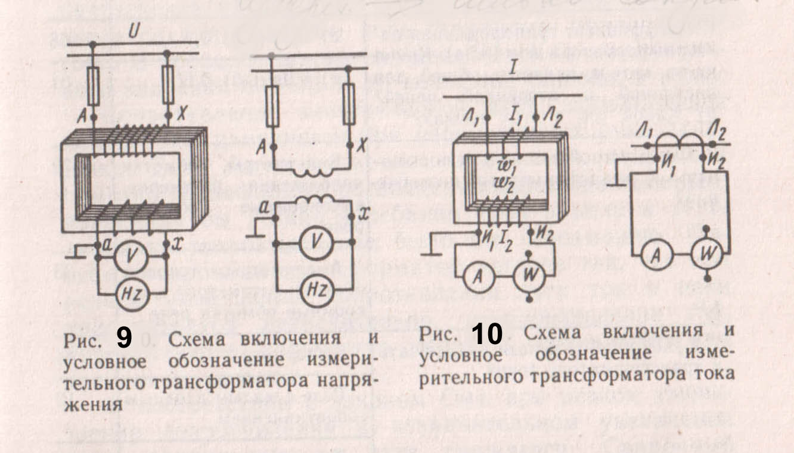

Результирующий магнитный поток в магнитопроводе трансформатора равен разности магнитных потоков, создаваемых первичной и вторичной обмотками. В нормальных условиях работы трансформатора тока он невелик. Однако при размыкании цепи вторичной обмотки в сердечнике будет существовать только магнитный поток первичной обмотки, который значительно превышает разностный магнитный поток. Потери в сердечнике резко возрастут, трансформатор перегреется и выйдет из строя. Кроме того, на концах оборванной вторичной цепи появится большая ЭДС, опасная для работы оператора. Поэтому трансформатор тока нельзя включить в линию без подсоединенного к нему измерительного прибора. Для повышения безопасности обслуживающего персонала кожух измерительного трансформатора должен быть тщательно заземлен.
Области применения трансформаторов.
Трансформаторы широко применяются для следующих целей:
1. Для передачи и распределения электрической энергии.
В настоящее время для высоковольтных линий электропередач применяются силовые трансформаторы с масляным охлаждением напряжением 330, 500 и 750 кВ, мощностью до 1200-1600 МВ*А.
2. Для обеспечения нужной схемы включения вентилей в преобразовательных устройствах и согласования напряжения на входе и выходе преобразователя.
Трансформаторы, применяются для этой цели, называются преобразовательными. Их мощность достигает тысячи киловольт-ампер, напряжение 110 кВ; они работают при частоте 50 Гц и более.
Рассматриваемые трансформаторы выполняют одно-, трёх- и многофазными с регулированием выходного напряжения в широких пределах и без регулирования.
3. Для различных технологических целей: сварки (сварочные трансформаторы), питание электротермических установок (электропечные трансформаторы) и др. Мощность их достигает десятков тысяч киловольт-ампер при напряжение до 10 кВ; они работают обычно при частоте 50 Гц.
4. Для включения электроизмерительных приборов и некоторых аппаратов, например реле, в электрические цепи, по которым проходят большие токи, с целью расширения пределов измерения и обеспечения электробезопасности.
Трансформаторы, применяемые для этой цели, называются измерительными. Они имеют сравнительно большую мощность, определяемую мощность, потребляемой электроизмерительными приборами, реле и др.
5. Для питания различных цепей радио- и телевизионной аппаратуры; для разделения электрических цепей различных элементов этих устройств; для согласования напряжений и т.п.
Трансформаторы, используемые в этих устройствах, обычно имеют малую мощность (от нескольких вольт-ампер до нескольких киловольт-ампер), невысокое напряжение, работают при частоте 50 Гц и более. Их выполняют двух-, трех- и многообмоточными; условия работы, предъявляемые к ним требования и принципы проектирования весьма специфичны.
Как правило, трансформаторы питания изготавливаются комбинированными, т.е. позволяющими снимать несколько напряжений; при этом первичная обмотка (сетевая) может быть выполнена в виде одной обмотки с двумя отводами или двух одинаковых обмоток с одним отводом в каждом из них. Во втором варианте первичная обмотка на различные напряжения (110, 127 или 220 В) переключается специальным сетевым переключателем.
Повышающая обмотка трансформаторы питания выполняется со средним выводом при использовании двухполупериодного выпрямителя на двух диодах и без среднего вывода для мостовой схемы выпрямителя.

Контрольные вопросы

Где применяют трансформаторы?
Какие трансформаторы используют для питания электроэнергией помещений?
Почему магнитопроводы высокочастотных трансформаторов прессуют из ферромагнитного порошка?
Можно ли расширитель трансформатора полностью залить маслом?
На каком законе основан принцип действия трансформатора?
Чему равно отношение действующих и мгновенных значений ЭДС первичной и вторичной обмоток трансформатора?
Чему равно отношение напряжения на зажимах первичной и вторичной обмоток?
Сколько стержней должен иметь магнитопровод трехфазного трансформатора?
Чем принципиально отличается автотрансформатор от трансформатора?

Преподаватель М. А. Науразов

